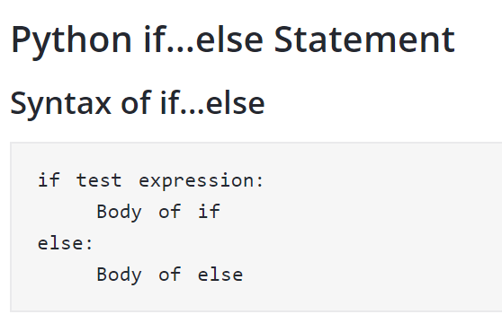 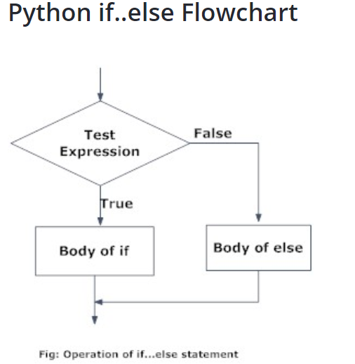 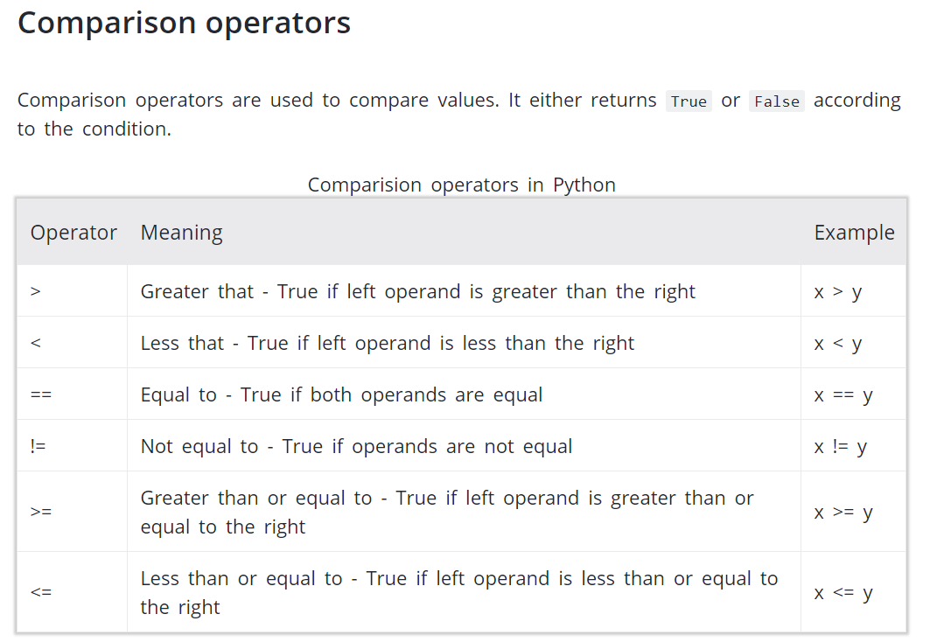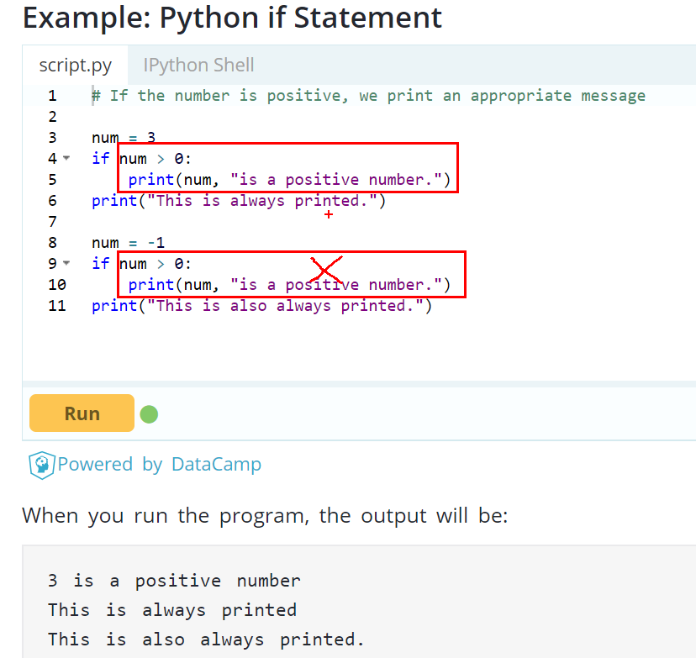

## 百分比表餘數

x % y 表示x取y的餘數

如為 輸入b為5

b % 3 結果為2

## 請運用以上提示，寫出判斷奇數偶數的程式

# If 的等式為雙等號==

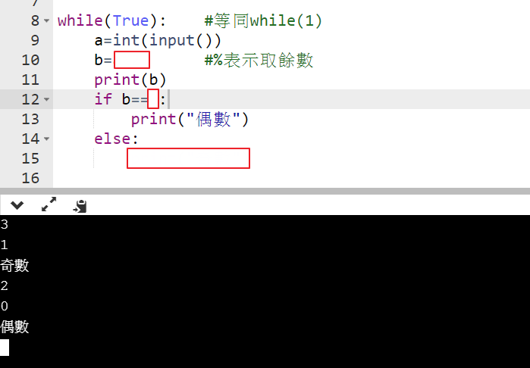

作業繳交格式 座號.py，如01.py